Министерство науки и высшего образования Российской Федерации
Федеральное государственное автономное образовательное учреждение
высшего образования
«ОМСКИЙ ГОСУДАРСТВЕННЫЙ ТЕХНИЧЕСКИЙ УНИВЕРСИТЕТ»
Кафедра «Математические методы
и информационные технологии в экономике»

ЛАБОРАТОРНАЯ РАБОТА № 1
по дисциплине «Дизайн интерфейса информационных систем»

по теме:
«Определение и анализ эргономических характеристик интерфейсов цифровых продуктов»

Выполнила:
студентка группы ИВТ-234
Львова Е.К. (дата, подпись)

Проверил: к.т.н., доцент Голунова А.С.
(дата, подпись)

Омск 20__

Задание 1. Описать проблему, которую решает продукт, и цели продукта
- Выберите тему из списка или предложите свою.
- В рамках темы определите тип разрабатываемого веб-ресурса и опишите его назначение (для чего он предназначен).
- Определите для кого предназначен веб-ресурс (основные профили пользователей, мин. 2 профиля) и какие проблемы этих пользователей позволяет решить разрабатываемое решение. Сформулируйте проблему по шаблону (см.ниже) для каждого из указанных профилей пользователей.

ПОДСКАЗКА

Проблема: что это такое?
Всякая проблема на самом деле — это ситуация, в которую вовлечены несколько сторон. У каждой стороны есть свои интересы и цели (возможно противоречащие друг другу), и каждая из которых в какой-то степени недовольна складывающимся положением.
Для понимания назначения продукта и степени его важности для пользователей, важно описать проблемную ситуацию с точки зрения какой-то из сторон, которую мы будем считать своим основным пользователем.

Шаблон формулирования проблемы:
Наш <пользователь>, хочет <достигать какую-то цель>, (одну или несколько) но не может, потому что ему мешает <какой-то барьер>, (один или несколько) а <существующие решения> (одно или несколько) имеют какие-то <недостатки> (скорее всего много). А какие-то <другие стороны> хотят <своих целей> и они <как-то конфликтуют> с целями нашего пользователя.

Пример проблемной ситуации «Трамвайная остановка»
Наш пользователь, <Пассажир трамвая>, хочет <выходить из трамвая не опасаясь за свою безопасность>, но не может, потому что ему мешает <то, что машины едут по проезжей части прямо возле трамвая, не давая пройти; или останавливаются прямо возле дверей трамвая, заслоняя проход; а иногда проезжают на скорости, угрожая сбить выходящих людей>, а <существующие решения, такие как правила дорожного движения, предписывающие водителям останавливаться и пропускать пешеходов> имеют <существенный недостаток: водители зачастую игнорируют эти правила>.

А <водители автомобилей>, в свою очередь хотят <беспрепятственно ехать к своей цели, не останавливаясь для пропуска пешеходов> и это противоречит основной цели нашего пользователя, потому что <водители и пассажиры/пешеходы вынуждены делить одно и то же пространство проезжей части>.

Задание 2. Осуществить анализ аналогичных цифровых продуктов
- Найдите 4 аналогичных решения (веб-сайтов), которые позволяют решать описанную выше проблему для основного профиля пользователя.
ПРИМЕЧАНИЕ! Желательно подобрать сайты-аналоги по следующему принципу: 1 очень хороший сайт, 1 очень плохой и неудобный сайт, 2 средних сайта.

- В течение 5-10 минут свободно исследуйте сайт, переходите на любые разделы по вашему желанию, попробуйте взаимодействовать с сайтом и решить основную задачу на сайте.
- Приведите название аналогов, URL-ссылку и скрин главных страниц.

ПРИМЕЧАНИЕ! Скрины можно прикрепить до таблицы или внизу таблицы.

- Осуществите описание решений каждого веб-ресурса в виде ответов на список представленных ниже вопросов (см. Приложение 1 и 2).

Группа вопросов №1
Описательное исследование

- Опишите свои начальные впечатления (положительные и отрицательные) о макете этого веб-ресурса. Что вы думаете о его содержании (контенте), функциях, цветах, графике, иллюстрациях, шрифтах, анимации.
- Опишите пользовательские возможности сайта и функции для реализации этих возможностей.

Пример. Пользовательская возможность – осуществить покупку онлайн; функции – привязать карту, оплатить по банковской карте, оплатить при помощи виртуального кошелька и др.

- Какая цель данного сайта, по вашему мнению? Для чего он предназначен?
- Для кого, по вашему мнению, предназначен этот сайт? Опишите типичного пользователя (основные профили пользователей).
- Выберите главную задачу основного профиля пользователя, проговорите вслух и запишите последовательность всех ваших действий, которые были необходимы, чтобы полностью решить эту задачу.

Пример. На ресурсе рекрутинга специалистов Профиль «Работодатель» может осуществлять основную задачу – найти специалиста по представленным резюме соискателей на его активную вакансию.

- Подумайте, какая важная / необходимая для реализации основной задачи информация должна быть на сайт. Найдите эту информацию. Укажите какую информацию вы планировали найти? Нашли ли эту информацию? Какую информацию нашли? Считаете ли ее наличие важной и необходимой на этом сайте?
- Есть у данного сайта мобильная версия или используется адаптивный макет? Осуществите взаимодействие через мобильное устройство. Какие недостатки и достоинства мобильной версии / адаптивного макета вы можете указать.

Пример. В качестве недостатков могут быть: не видно каких-либо элементов, интерактивные элементы слишком малы для нажатия; отсутствует информация; меню не удобное и др.

- Вы возвратились бы на этот веб-сайт самостоятельно в будущем? Почему «да» /почему «нет»? Что заставило бы вас возвращаться?

Группа вопросов №2
Оценочное исследование
Дайте ответы по шкале от 1 до 5: 1 – совершенно не согласен; 2 – не согласен, 3 – допустимо ; 4 – согласен; 5 – абсолютно согласен.
В итоге суммируйте баллы.
- Я буду часто использовать этот веб-ресурс.
- Я порекомендую использовать этот веб-ресурс моим друзьям и знакомым.
- Я считаю веб-сайт простым и легким в использовании.
- Мне не нужна помощь, чтобы научиться пользоваться этим ресурсом.
- Разные функции на этом сайте правильно сгруппированы
- Сайт предоставляет важные для пользователей возможности.
- Пользователи могут решать свои задачи с помощью функций этого ресурса.
- Здесь есть необходимая для пользователей информация.
- Я считаю, что в системе нет нарушений.
- Большая часть людей очень быстро научится пользоваться этим ресурсом.
- Я уверенно себя чувствовал, используя этот сайт.
- Сайт производит положительное впечатление.
- Макет сайта выглядит привлекательным.
- Я могу быстро найти интересующую меня информацию на сайте.
- Этот сайт беспрепятственно могут использовать люди с ограничениями по зрению.
- Этот сайт беспрепятственно могут использовать люди с ограничениями опорно-двигательного аппарата.
- Этот сайт беспрепятственно могут использовать новички.
- При взгляде на страницы сайта нет ощущения информационного шума.
- Мобильная версия / адаптивный макет сайта удобная / ый.
- Макет мобильной версии / адаптивный макет выглядит привлекательным.
Ответы на вопросы необходимо представить в виде таблицы (шаблон. см. Приложение 1).

Задание 3. Указать профили пользователей, описать Персону
- На основе анализа сайтов-аналогов укажите типы профилей потенциальных пользователей разрабатываемого вами веб-ресурса, выберите основной тип профиля пользователя.
- Опишите Портрет Пользователя через Персону из основного профиля пользователя (см. ниже)
- Опишите основной профиль пользователя (см. ниже).

ПОДСКАЗКА

Профиль пользователя: что это такое?
На практике высокоуровневое проектирование пользовательского интерфейса предваряет первоначальное проектирование, которое позволяет выявить требуемую функциональность создаваемого приложения, а также особенности его потенциальных пользователей. Указанные сведения можно получить, анализируя информацию, поступающую от пользователей.
Профиль пользователя (User Profile) – совокупность информации о настройках, поведении конкретного пользователя в продукте. Такая информация помогает программному продукту работать с учетом предпочтений пользователя, целей и среды, где он находится. Профили отдельных пользователей группируются в категории пользователей по схожим признакам. Категорию пользователей проще называют Профиль пользователя веб-ресурса. Одна из таких категорий может быть принята за основной профиль / категорию пользователей.
Например, категориями пользователей (профилями) ресурса рекрутинга специалистов могут быть: работодатели, соискатели, представители биржи труда, представители вузов и др.

Портрет пользователя: что это такое?
Портрет пользователя (User Segment) – это представление определенной группы клиентов продукта, которое содержит исчерпывающую информацию по вопросам: что пользователи чувствуют, как думают, чего хотят, какие функции и результаты им важны, а также какую ценность потребляют и в каком объеме. Такая информация отличает один портрет пользователя от другого.
Например, Портретом пользователя профиля / категории «Работодатель» (ресурса рекрутинга специалистов) могут быть владельцы компаний малого бизнеса, HR-специалисты крупных компании, начальники отделов кадров гос.служб и др.
Мы будем описывать Портрет Пользователя через характеристику конкретной Персоны.
Персона (User Persona) – собирательный образ, включающий «типичные» характеристики конкретного пользователя, специфические моменты его образа жизни, потребности, задачи, какие-либо черты поведения, сценарии поведения.
Через описание Персоны соблюдается принцип эмпатии, эмоциональной сопричастности, поскольку предполагается описание какого-то конкретного человека с его индивидуальными особенностями. Через Персоны появляется возможность сосредоточить внимание на существенных и значимых характеристиках человека, проникнуться его жизнью, задачами и потребностям, искать инсайты для продукта.
Например, в качестве Персоны может выступать конкретный владелец определённой компании малого бизнеса из какого-либо города и установленной сферы. Допустим владелец учебного ИТ-центра в г. Омске.

Описание Портрета пользователя через Персону осуществляется по следующим критериям и плану:
- Придумайте имя и определите изображение (портрет) Персоны.
- Укажите типичную цитату, выражение, пословицу и т. п., точно характеризующую Персону.
- Демографические характеристики. Укажите пол, возраст, образование, вид занятости / работа, место проживания.
- Технологии, используемые Персоной. Каким оборудованием, девайсами, программами, средствами пользуется Персона, и оценить уровень использования (как часто, как профессионально).
- Контекстное поведение. Здесь может быть описание навыков, привычек, увлечений, интересов, мечт. Например, что читает, где бывает, как любит отдыхать, с кем общается, о чем пишет в соц.сетях и пр.
- Ожидания / Потребности (личные и профессиональные) Персоны в области разрабатываемого продукта, в отношении указанной выше проблемы.
- Боли / Проблемы (личные и профессиональные) Персоны в области разрабатываемого продукта, в отношении указанной выше проблемы.

Для структурирования информации о Персоне оформите сведения в виде «Карты эмпатии». Она может выглядеть по-разному, важно визуально представить сведения с сохранением принципа эмпатии (Примеры см. Приложение 3).

Описание Профиля пользователя осуществляется по следующим критериям и плану:
- Демографические характеристики (пол, возраст, образование, тип занятости, профессия, язык, уровень владения ПК и технологиями).
- Мотивация. Чем руководствуются пользователи, когда принимают решение об использовании продукта. Например, производственная необходимость для решения ежедневных проф.задач; используется иногда для решения критичных задач; используется ежедневно для решения повседневных задач и др.
- Пользовательские возможности. Для чего пользователи будут использовать разрабатываемый веб-ресурс. Например, выбирать товар, знакомиться с его характеристиками осуществлять онлайн-оплату.
- Задачи пользователей. Как пользователи будут использовать этот ресурс, т.е. через какие действия / функции будут реализованы функциональные возможности. Например, возможность «осуществить покупку онлайн» будет реализована через функции: привязать карту, оплатить по банковской карте, оплатить при помощи виртуального кошелька, подтвердить оплату и др.);
- Необходимые ресурсы / технологии. Какие ресурсы / технологии (аппаратные + программные) понадобятся пользователю, для эффективной работы с разрабатываемым веб-ресурсом. Например, ПК+браузер, социальные сети, онлайн-кошелек и пр

Для структурирования информации о Персоне оформите сведения в виде таблицы как представлено в Приложении 4.

Задание 4. Выводы студента
Сделайте итоговые выводы в виде ответов на следующие вопросы:
- Для чего предназначен разрабатываемый вами ресурс? Его цели с позиции владельца.
- Какой из аналогов был оценен как наилучший? Почему?
- Какой из аналогов был оценен как наихудший? Почему?
- Назовите профили пользователей, выбранный вами Портрет пользователя, укажите Персону.
- С какими пользовательскими возможностями разрабатываемого вами веб-ресурса соотносятся потребности и проблемы Персоны? Есть ли проблемы и потребности, которые пользователи не смогут реализовать / решить при помощи вашего продукта?
- Как соотносится мотивационная среда с контекстным поведением Персоны (ее привычками, интересами и пр.)?
- Соответствуют ли требования к привлечению ресурсов и технологий, которые понадобятся пользователю, для эффективной работы с разрабатываемым веб-ресурсом, с технологиями, которые обычно использует и умеет использовать Персона?

Приложение 1.

№ | Вопрос | Пример 1  Название сайта | Пример 2  Название сайта | Пример 3  Название сайта | Пример 4  Название сайта
 | Адрес сайта (URL)
1 | Начальные впечатления о макете веб-ресурса: о содержании (контенте), функциях, цветах, графике, иллюстрациях, шрифтах, анимации.
2 | Пользовательские возможности и функции для реализации этих возможностей
3 | Цель сайта. Для чего он предназначен?
4 | Для кого предназначен этот сайт. Опишите типичного пользователя (основные профили пользователей)
5 | Последовательность действий для решения основной задачи «……...»  (укажите задачу)
6 | Какая важная / необходимая для реализации основной задачи информация должна быть на сайт.  Укажите какую информацию вы планировали найти? Нашли ли эту информацию? Какую информацию нашли? Считаете ли ее наличие важной и необходимой на этом сайте?
7 | Есть мобильная версия или используется адаптивный макет у этого сайта?  Недостатки и достоинства мобильной версии / адаптивного макета.
Описательное исследование аналогов

Приложение 2.
Оценочное исследование аналогов
№ | Вопрос | Пример 1  Название сайта | Пример 2  Название сайта | Пример 3  Название сайта | Пример 4  Название сайта
1 | Я буду часто использовать этот веб-ресурс. | 1 2 3 4 5 | 1 2 3 4 5 | 1 2 3 4 5 | 1 2 3 4 5
2 | Я порекомендую использовать этот веб-ресурс моим друзьям и знакомым. | 1 2 3 4 5 | 1 2 3 4 5 | 1 2 3 4 5 | 1 2 3 4 5
3 | Я считаю веб-сайт простым и легким в использовании. | 1 2 3 4 5 | 1 2 3 4 5 | 1 2 3 4 5 | 1 2 3 4 5
4 | Мне не нужна помощь, чтобы научиться пользоваться этим ресурсом. | 1 2 3 4 5 | 1 2 3 4 5 | 1 2 3 4 5 | 1 2 3 4 5
5 | Разные функции на этом сайте правильно сгруппированы. | 1 2 3 4 5 | 1 2 3 4 5 | 1 2 3 4 5 | 1 2 3 4 5
6 | Сайт предоставляет важные для пользователей возможности. | 1 2 3 4 5 | 1 2 3 4 5 | 1 2 3 4 5 | 1 2 3 4 5
7 | Пользователи могут решать свои задачи с помощью функций этого ресурса. | 1 2 3 4 5 | 1 2 3 4 5 | 1 2 3 4 5 | 1 2 3 4 5
8 | Здесь есть необходимая для пользователей информация. | 1 2 3 4 5 | 1 2 3 4 5 | 1 2 3 4 5 | 1 2 3 4 5
9 | Я считаю, что в системе нет нарушений. | 1 2 3 4 5 | 1 2 3 4 5 | 1 2 3 4 5 | 1 2 3 4 5
10 | Большая часть людей очень быстро научится пользоваться этим ресурсом. | 1 2 3 4 5 | 1 2 3 4 5 | 1 2 3 4 5 | 1 2 3 4 5
11 | Я уверенно себя чувствовал, используя этот сайт. | 1 2 3 4 5 | 1 2 3 4 5 | 1 2 3 4 5 | 1 2 3 4 5
12 | Сайт производит положительное впечатление. | 1 2 3 4 5 | 1 2 3 4 5 | 1 2 3 4 5 | 1 2 3 4 5
13 | Макет сайта выглядит привлекательным. | 1 2 3 4 5 | 1 2 3 4 5 | 1 2 3 4 5 | 1 2 3 4 5
14 | Я могу быстро найти интересующую меня информацию на сайте. | 1 2 3 4 5 | 1 2 3 4 5 | 1 2 3 4 5 | 1 2 3 4 5
15 | Этот сайт беспрепятственно могут использовать люди с ограничениями по зрению. | 1 2 3 4 5 | 1 2 3 4 5 | 1 2 3 4 5 | 1 2 3 4 5
16 | Этот сайт беспрепятственно могут использовать люди с ограничениями опорно-двигательного аппарата. | 1 2 3 4 5 | 1 2 3 4 5 | 1 2 3 4 5 | 1 2 3 4 5
17 | Этот сайт беспрепятственно могут использовать новички. | 1 2 3 4 5 | 1 2 3 4 5 | 1 2 3 4 5 | 1 2 3 4 5
18 | При взгляде на страницы сайта нет ощущения информационного шума. | 1 2 3 4 5 | 1 2 3 4 5 | 1 2 3 4 5 | 1 2 3 4 5
19 | Мобильная версия / адаптивный макет сайта удобная / ый. | 1 2 3 4 5 | 1 2 3 4 5 | 1 2 3 4 5 | 1 2 3 4 5
20 | Макет мобильной версии / адаптивный макет выглядит привлекательным. | 1 2 3 4 5 | 1 2 3 4 5 | 1 2 3 4 5 | 1 2 3 4 5
 | ИТОГО / сумма баллов

Приложение 3.
Примеры «Карты эмпатии» Персоны

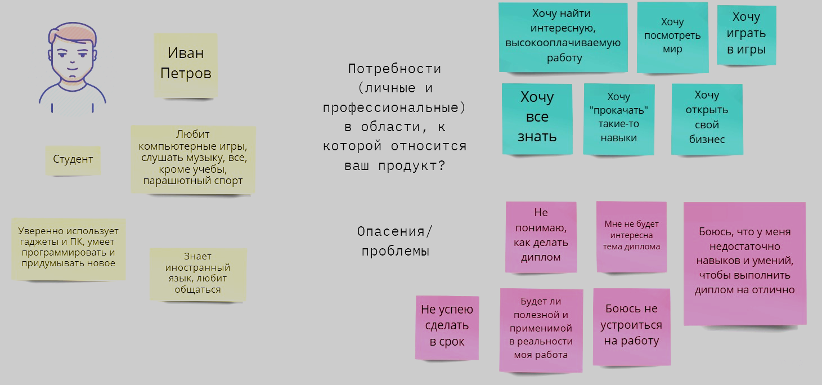

Пример 1. Представление сведений о Персоне «Студент Иван» на примере цифрового сервиса-помощника для подготовки и защиты дипломного проекта

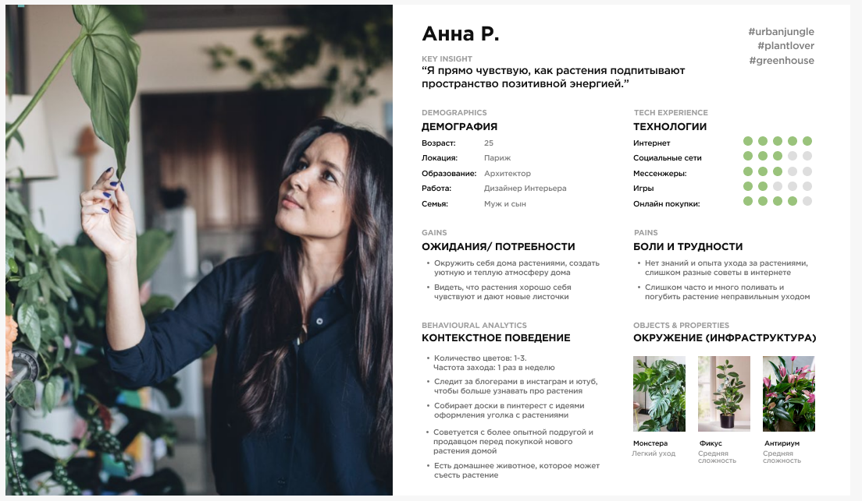

Пример 2. Представление сведений о Персоне «Дизайнер-флорист Анна Р.» на примере цифрового сервиса-помощника по уходу за растениями

Приложение 4.
Описание основного профиля пользователя

Категория | Описание
Название профиля пользователя
Демографические характеристики
Мотивация
Пользовательские возможности
Задачи пользователей
Необходимые ресурсы / технологии

